业主对评价过程中发现的问题的整改情况汇总表
序号 | 不符合项内容 | 安全对策措施和整改要求 | 整改完成情况 | 整改后照片 | 完成日期
 | 危险化学品仓库内的部分排风管道未按标准要求接地。 | 增设接地 | 已接地 | 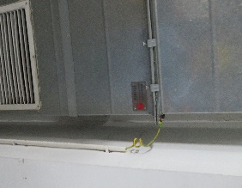 | 2023.5
 | 一处仓库应急指示灯上多余接线孔螺栓未压紧。 | 按要求采用丝堵压紧 | 已用丝堵压紧 | 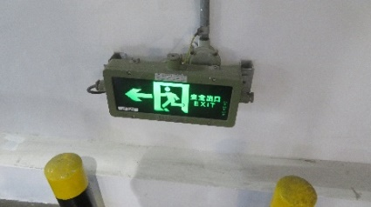 | 2023.5
 | 一期甲类仓库门外一个处于爆炸危险区域内的金属置物架未见接地 | 接地 | 已接地 | 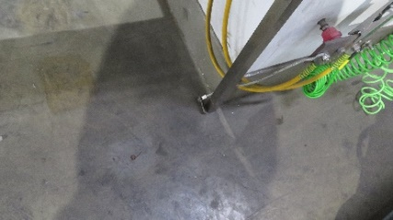 | 2023.5
 | C960车间二层南侧操作台发现1只非防爆鼠标 | 更换为防爆鼠标 | 已更换为防爆鼠标 | 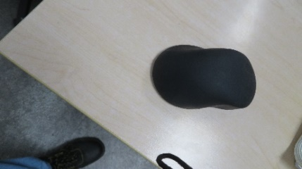 | 2023.5

